Sztuczna inteligencja i automatyzacja. Rusza VI edycja konferencji „Jestem Interaktywna”
Sztuczna inteligencja już dziś zmienia sposób prowadzenia biznesu, tworzenia treści i sprzedaży online. Automatyzacje pozwalają odzyskać czas, pracować lżej i rozwijać firmę bez konieczności robienia wszystkiego samodzielnie. Jeśli chcesz dowiedzieć się, jak wykorzystać AI i nowoczesne narzędzia w praktyce, by zarabiać mądrzej i działać skuteczniej, tej konferencji nie możesz przegapić.

VI edycja konferencji „Jestem Interaktywna” pod hasłem „AI i Automatyzacje. Pracuj lżej. Zarabiaj mądrzej”
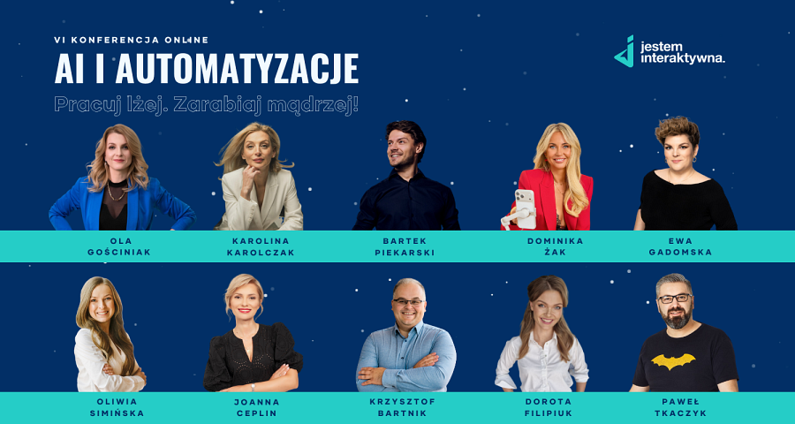
Już 16 i 17 czerwca 2026 roku odbędzie się VI edycja konferencji „Jestem Interaktywna” organizowanej przez Ola Gościniak. Tegoroczna odsłona wydarzenia odbywa się pod hasłem „AI i Automatyzacje. Pracuj lżej. Zarabiaj mądrzej” i będzie poświęcona wykorzystaniu sztucznej inteligencji oraz automatyzacji w małych i średnich biznesach online. Konferencja odbędzie się w formule online w godzinach 9:00–16:00, dzięki czemu uczestniczki z całej Polski będą mogły zdobywać wiedzę bez wychodzenia z domu. Wydarzeniu towarzyszyć będzie także GIRLBOSSKIE SUMMIT 2026, wyjątkowy dzień dedykowany przedsiębiorczym kobietom, zaplanowany na 17 czerwca.
Bilety na wydarzenie oraz szczegółowa agenda dostępne są pod adresem: www.olagosciniak.pl/konferencja/
Dla kogo jest to wydarzenie?
Konferencja została zaprojektowana z myślą o osobach, które chcą przenieść swoje działania w sieci na wyższy poziom, uporządkować procesy i wykorzystać możliwości AI oraz automatyzacji w codziennej pracy. To wydarzenie zarówno dla kobiet, jak i mężczyzn rozwijających biznes online, markę osobistą lub działalność usługową.
To idealne miejsce dla:
l Freelancerów i usługodawców – wirtualnych asystentów, projektantów, copywriterów, konsultantów i specjalistów, którzy chcą przestać wykonywać wszystko ręcznie, oszczędzać czas i zwiększać wartość swoich usług.
l Twórców i ekspertów – osób budujących marki osobiste, sprzedających wiedzę poprzez kursy online, ebooki czy konsultacje oraz rozwijających produkty cyfrowe.
l Osób szukających większej elastyczności – rodziców łączących życie zawodowe z prywatnym, osób pracujących zdalnie oraz tych, którzy chcą rozwijać biznes online bez ogromnych kosztów na start.
l Osób rozpoczynających działalność online – program konferencji został przygotowany zarówno dla początkujących, którzy dopiero oswajają AI, jak i dla bardziej zaawansowanych przedsiębiorców szukających systemowych rozwiązań usprawniających rozwój firmy.

Najciekawsze tematy i bloki programowe
Program konferencji został podzielony na dynamiczne bloki tematyczne, które skupiają się przede wszystkim na praktycznych rozwiązaniach, nowoczesnych narzędziach i realnych możliwościach wykorzystania AI oraz automatyzacji w biznesie online. Uczestnicy dowiedzą się, jak uprościć codzienną pracę, odzyskać czas, usprawnić komunikację z klientami, tworzyć skuteczniejsze treści oraz wykorzystywać nowoczesne technologie do rozwoju swojej marki i zwiększania sprzedaży. W programie znajdą się inspirujące prelekcje, praktyczne wskazówki, wywiady na żywo, panele dyskusyjne oraz rozmowy z ekspertami i praktykami biznesu, którzy na co dzień wykorzystują AI i automatyzacje w swojej pracy. To wydarzenie nastawione na konkretne rozwiązania i wiedzę, którą można wdrożyć od razu po konferencji, niezależnie od poziomu zaawansowania uczestnika.
Kto się pojawi?
Główną gospodynią i twarzą wydarzenia jest Ola Gościniak, ceniona przedsiębiorczyni, wykładowczyni akademicka, dyrektorka placówki oświatowej, która od 2015 roku przeszkoliła już ponad 50 000 Polek, pomagając im osiągnąć niezależność finansową. Podczas tegorocznej edycji wystąpią topowe ekspertki reprezentujące prężnie rozwijającą się społeczność przedsiębiorczyń. Marka „Jestem Interaktywna” od lat słynie z przyciągania największych nazwisk polskiego digital marketingu i biznesu.

Pierwszy dzień konferencji – AI i automatyzacja w praktyce biznesowej
Pierwszy dzień konferencji będzie skoncentrowany na praktycznym wykorzystaniu sztucznej inteligencji, automatyzacji i nowoczesnych narzędzi w biznesie online. Uczestnicy poznają konkretne rozwiązania wspierające sprzedaż, marketing, tworzenie treści, budowanie marki oraz rozwój firmy bez konieczności powiększania zespołu. Na scenie pojawią się m.in. Ola Gościniak, Paweł Tkaczyk, Magdalena Pawłowska, Karolina Karolczak oraz Marcelina Rawka. To dzień pełen praktycznych wskazówek, inspiracji i strategii pokazujących, jak dzięki AI pracować szybciej, skuteczniej i bardziej świadomie rozwijać biznes.
Drugi dzień – GIRLBOSSKIE SUMMIT 2026
Drugi dzień wydarzenia odbędzie się pod hasłem GIRLBOSSKIE SUMMIT 2026 i będzie poświęcony przyszłości kobiecego biznesu, budowaniu marki, kreatywności oraz świadomemu korzystaniu z AI w codziennej pracy i życiu. Program skupi się nie tylko na technologii, ale również na człowieku, energii, relacjach i rozwoju przedsiębiorczości w erze sztucznej inteligencji. Wśród prelegentów pojawią się m.in. Ewelina Salwuk-Marko, Joanna Rułkowska,Agnieszka Kowalska, Monika Wojnowska-Kubacka oraz Brygida Massarczyk. To dzień inspirujących rozmów, nowoczesnych strategii i konkretnych wskazówek dla osób, które chcą rozwijać biznes w zgodzie ze sobą i świadomie wykorzystywać możliwości AI.

Dlaczego warto wziąć udział?
To nie jest kolejna teoretyczna debata o przyszłości technologii. VI edycja dostarcza gotowych schematów, promptów i ścieżek automatyzacji do wdrożenia „od zaraz”. Dodatkowo uczestnicy otrzymują obszerny Workbook PDF ułatwiający pracę podczas paneli oraz dostęp do rocznych powtórek materiału na platformie edukacyjnej.

Pamiętaj, cena biletów wzrasta 31 maja! Bilety na wydarzenie oraz szczegółowa agenda dostępne są pod adresem: www.olagosciniak.pl/konferencja/

